**Conheça a sintaxe do CSS**

Existem vários tipos de seletores no CSS, cada um com sua própria sintaxe e forma de seleção de elementos. Acompanhe aqui alguns exemplos comuns de seletores.

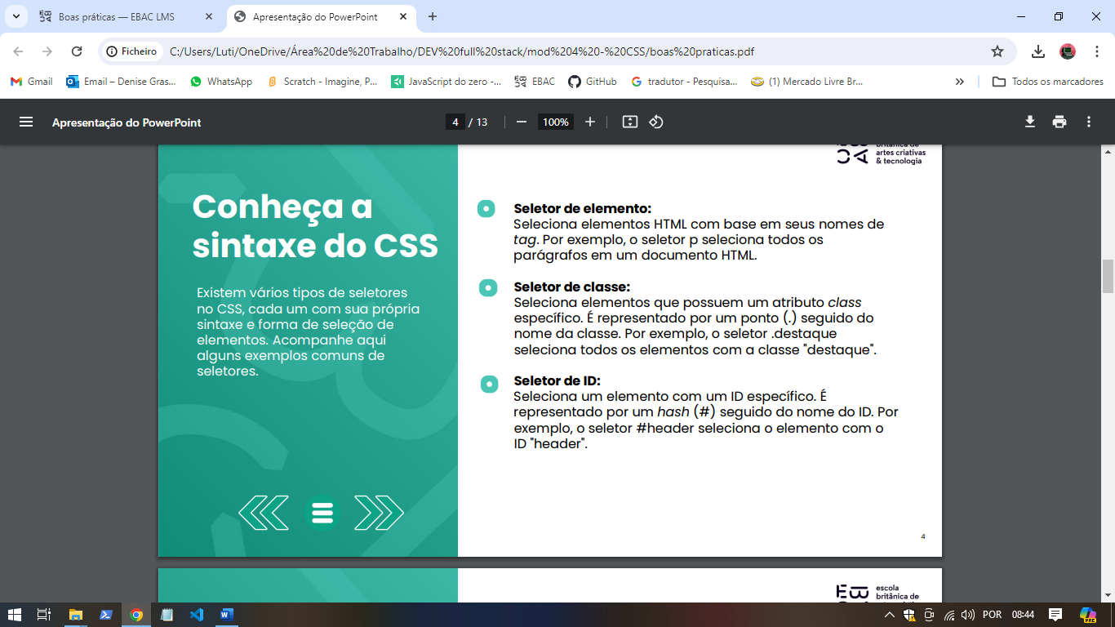

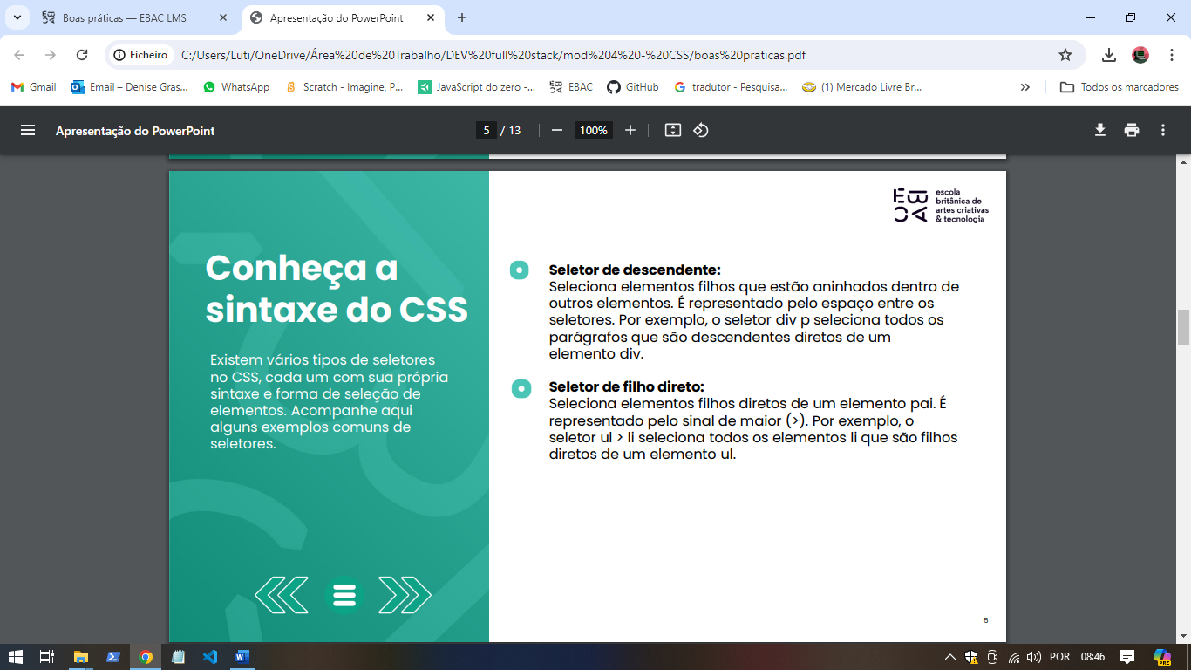

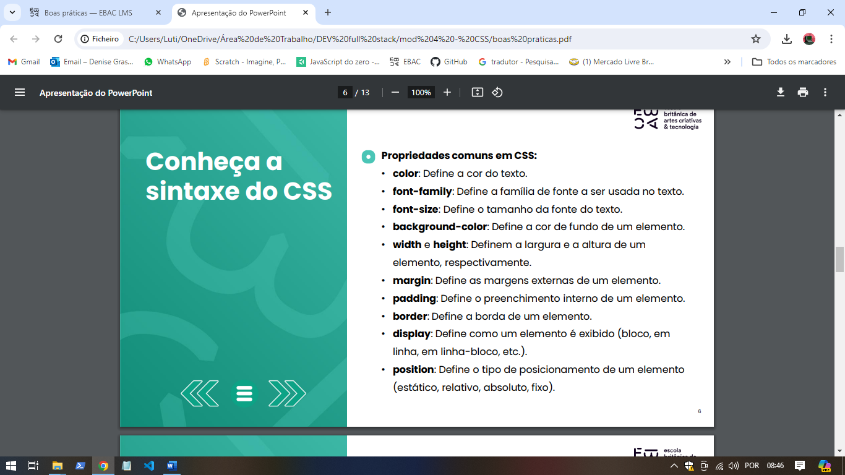

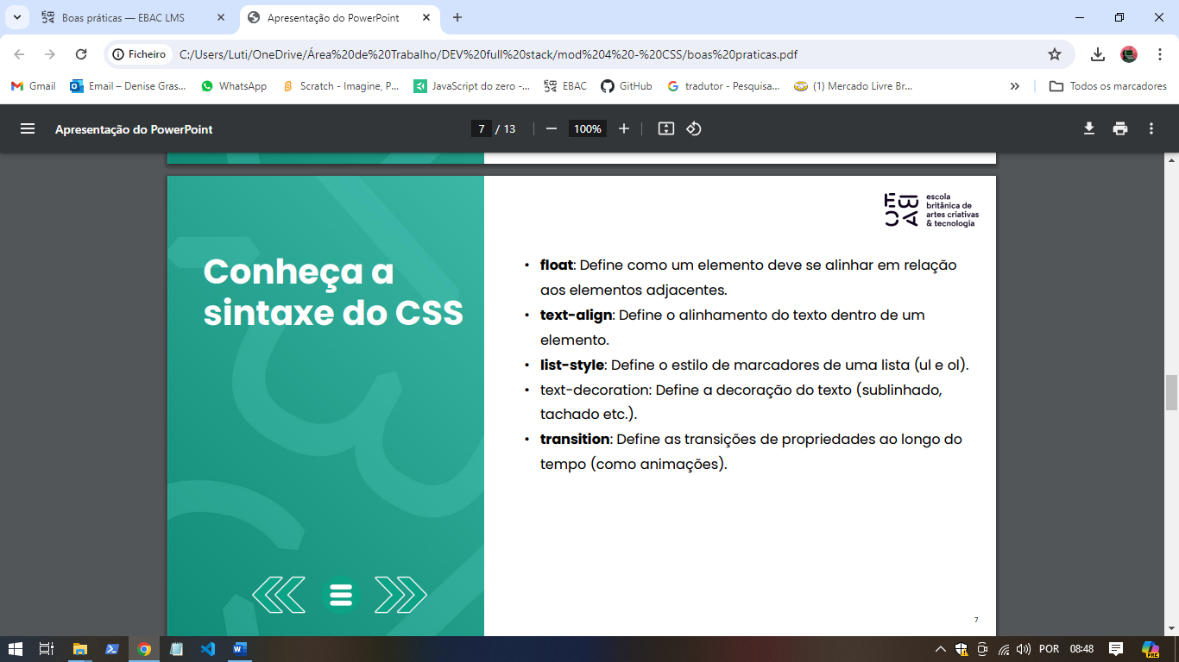

Os valores em CSS podem ser de diferentes **tipos**, dependendo da propriedade que está sendo definida. Acompanhe alguns exemplos de tipos de valores comuns.

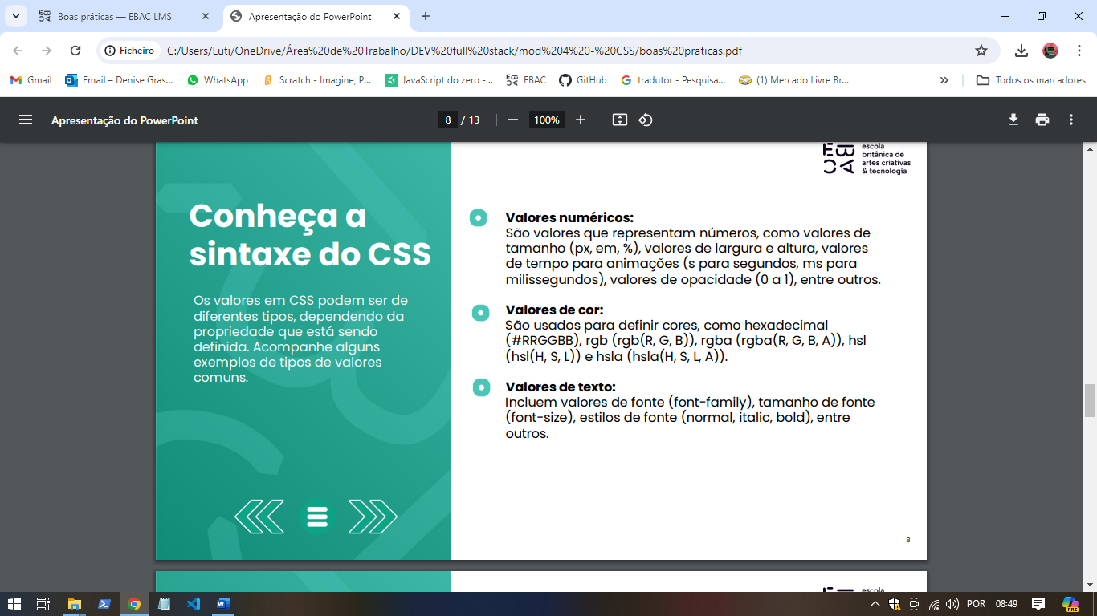

**Valores de posicionamento:**

São usados para posicionar elementos em relação a outros elementos, como static, relative, absolute, fixed para a propriedade position.

**Valores de exibição:**

Definem como um elemento é exibido, como block, inline, inline-block, flex, grid, entre outros, para a propriedade display.

**Utilize seletores na página**

**Classes:** Você pode aplicar a mesma classe a vários elementos em seu documento HTML, permitindo que você estilize todos eles de maneira consistente. Além disso, você pode criar quantas classes diferentes forem necessárias para agrupar elementos com estilos específicos.

**Configure a página com box sizing**

**Reset**: Observe que o uso de um reset CSS é opcional e depende das necessidades específicas do projeto. Algumas bibliotecas CSS, como o Normalize.css, fornecem uma versão mais abrangente de um reset CSS, que também lida com casos específicos e comportamentos inconsistentes entre navegadores. Ao usar um reset CSS, é importante entender as implicações e possíveis conflitos com outros estilos que você pode querer aplicar posteriormente. Sempre teste cuidadosamente o resultado final e verifique se ele atende aos requisitos de design e funcionalidade do seu projeto.

**Altere textos na página**

